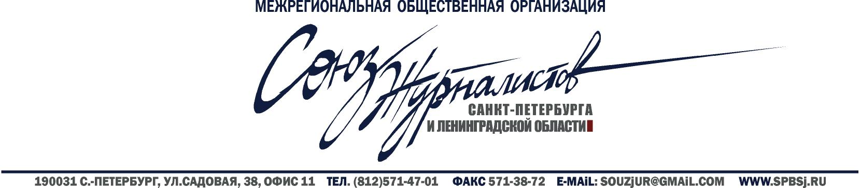

28.06.2013

Заявление
Союза журналистов Санкт-Петербурга
и Ленинградской области

Союз журналистов Санкт-Петербурга и Ленинградской области полностью поддерживает позицию Союза журналистов России по поводу участившихся в последнее время попыток дискредитации СМИ и журналистов. Мы крайне обеспокоены фактами провокаций, очевидная цель которых – тотальный подрыв доверия к прессе, важнейшему институту гражданского общества.
На протяжении последних месяцев определённые коммерческие структуры, используя противозаконные агентурные методы, пытаются дискредитировать негосударственные СМИ и доказать их «продажность». Эти попытки лежат в русле заявлений некоторых депутатов Госдумы, стремящихся опорочить журналистское сообщество. Следом же за заявлениями такого рода идут, как правило, законопроекты, направленные на ограничение профессиональных прав журналистов, свободы прессы.
Журналисты – не настолько наивные люди, чтобы считать подобные совпадения случайными. Очевидно, что за ними стоит продуманный проект, под который выделены немалые ресурсы. Обращает на себя внимание применённая инициаторами проекта технологическая новинка: дискредитацией СМИ занимается специально созданная для этого структура, имеющая все формальные признаки СМИ, а роли провокаторов исполняют люди, формально принадлежащие к журналистскому цеху. Однако эта схожесть не должна никого обманывать: платные провокаторы не имеют права называть себя журналистами.
Мы не считаем людей, участвующих в провокациях против СМИ и журналистов, своими коллегами. Мы не считаем созданную ими «газету» средством массовой информации, с которым возможна какая-либо дискуссия. Общество имеет дело с дурно пахнущим продуктом, который пытаются выдать за результат журналистского труда.
Мы призываем СМИ и журналистов использовать имеющиеся в их распоряжении ресурсы, чтобы вывести из тени заказчиков и организаторов крупнейшей провокации против медиасообщества России.

